**zdolni-gotowe**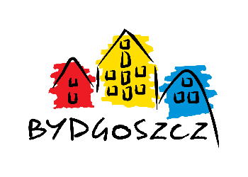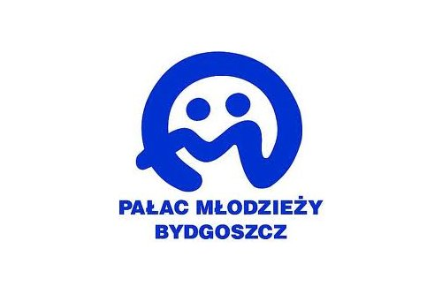

**„Poradnia Rozwoju Zdolności” – warsztaty wsparcia psychologicznego dla uczniów zdolnych**

Zapraszamy na warsztaty dla zdolnych uczniów **szkół podstawowych (klasy VII i VIII)**. Spotkanie zatytułowane **„Trening twórczości”** odbędzie się **21 października 2022 r.** (piątek)w sali 115 bydgoskiego Pałacu Młodzieży.

Celem warsztatów jest rozwijanie potencjału uczniów, przygotowanie ich do tworzenia rzeczy nowych i wartościowych, a także rozwinięcie zdolności przystosowawczych tak, aby potrafili w sposób twórczy i nowatorski podchodzić do różnorodnych problemów oraz dawać sobie radę z ciągłymi zmianami stosunkowo niewielkim nakładem energii psychicznej i fizycznej.

Zajęcia organizowane są przez Pałac Młodzieży w ramach Miejskiego Programu Wspierania Ucznia Zdolnego „Zdolni znad Brdy”, a poprowadzą je **Katarzyna Tłok** i **Edyta Szott** – pedagodzy z Poradni Psychologiczno-Pedagogicznej nr 1 w Bydgoszczy.

Przewidywany czas spotkania - **ok. 3 godziny dydaktyczne**.

**Uwaga! Ilość miejsc ograniczona. Decyduje kolejność zgłoszeń.**

**Z jednej szkoły można zapisać maksymalnie 5 osób.**

**Udział w warsztatach jest bezpłatny.**

Zgłoszenia do dnia **19 października 2022r.** **(do godz. 14:00)** prosimy kierować do koordynatora programu „Zdolni znad Brdy” –Małgorzaty Maćkowiak, mail: m.mackowiak@palac.bydgoszcz.pl lub tel. 52 321 00 81 wew. 310.